Inserimento da Dispositivi ▶ VARCHI TELEMATICI
Per inserire massivamente un servizio da dispositivi varchi telematici
Dai tre puntini seguire il percorso
▶ Codice della Strada ▶ Inserimento da Dispositivi ▶ Varchi Telematici
Verrete reindirizzati ad una schermata panoramica con l’elenco degli ultimi servizi precedentemente inseriti da un operatore autorizzato attraverso questa modalità.
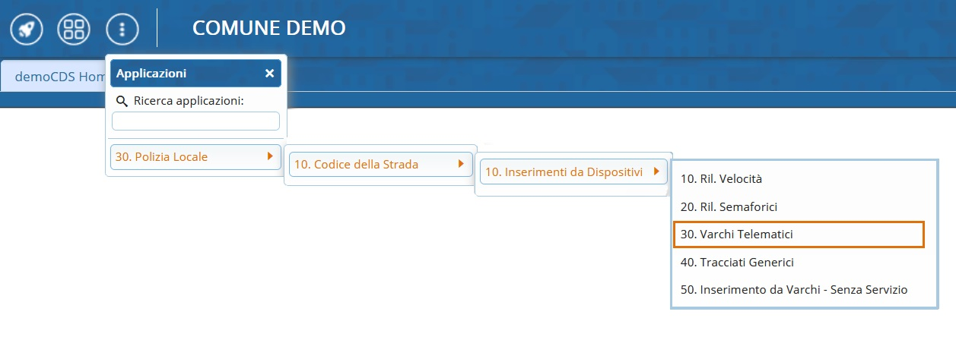
- Nota: Un servizio è l’insieme di foto prese da un rilevatore in un determinato periodo di tempo!

COME INSERIRE UN NUOVO SERVIZIO
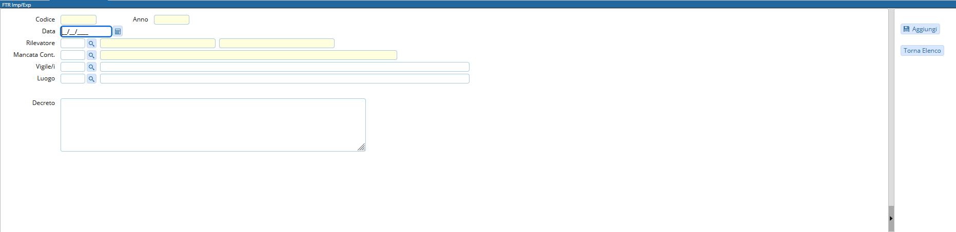
Per inserire un nuovo servizio basterà fare click sul bottone [Nuovo] presente sulla destra. La schermata cambierà e verranno visualizzati i campi da compilare, quali la data, il rilevatore, mancata contestazione ecc…(come in figura sottostante).
Per confermare la creazione: [Aggiungi]
Entriamo nel servizio appena creato. Si aprirà una schermata come quella sottostante dove sarà possibile caricare la cartella con i fotogrammi presenti nel proprio dispositivo attraverso i due comandi:
- [Leggi] se il vostro dispositivo prevede la lettura configurata da una cartella FTP
- [Upload], posto in alto alla schermata permetterà di caricare manualmente una cartella zip dal vostro desktop
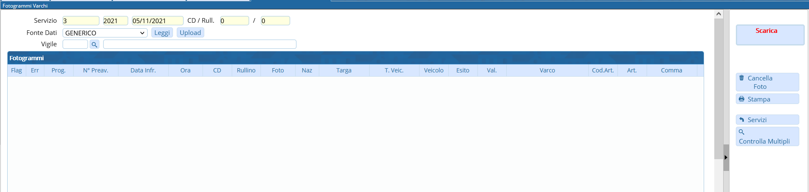
caricato il servizio sarà necessario aprirne uno ad uno e verificare l’esattezza delle informazioni al suo interno, e se vuoto inserire le informazioni base come la targa ed il modello del veicolo fotografato.
Dopo aver esaminato tutto il contenuto del servizio, si potrà proseguire col bottone [Scarica], il quale trasformerà tutti i fotogrammi in verbali.
Nota: Bisogna impostare il vigile che fa l'accertamento!
- [Controlla Multipli]: Questo comando serve per controllare se una targa ha più verbali associati


Serve aiuto? Clicca sull'icona a
sinistra per sapere come contattarci!

visualizzazioni.

